SỞ GIÁO DỤC VÀ ĐÀO TẠO TPHCM  TRƯỜNG THPT ĐÀO SƠN TÂY | ĐỀ THI KIỂM TRA HỌC KỲ I - NH 2016-2017  Môn thi: VẬT LÝ 12  Thời gian làm bài: 50 phút;  Mã đề thi 485  (40 câu trắc nghiệm)
(Thí sinh không được sử dụng tài liệu)
Họ, tên thí sinh:..................................................................... Số báo danh: .............................

Câu 1: Cho cường độ âm chuẩn I₀ = 10⁻¹² W/m². Tính cường độ âm của một sóng âm có mức cường độ âm 80 dB.
A. 10⁻²W/m². B. 10⁻⁴W/m². C. 10⁻¹W/m². D. 10⁻³W/m².
Câu 2: Một máy biến áp lí tưởng với cuộn sơ cấp có 5000 vòng, cuộn thứ cấp có 250 vòng. Điện áp hiệu dụng ở cuộn sơ cấp là 110 V. Điện áp hiệu dụng ở cuộn thứ cấp là
A. 2200 V. B. 220 V. C. 55 V. D. 5,5 V.
Câu 3: Chọn phát biểu đúng về mạch điện xoay chiều chỉ có tụ điện?
A. Điện áp hai đầu đoạn mạch trễ pha hơn cường độ dòng điện trong mạch một góc .
B. Điện áp hai đầu đoạn mạch trễ pha hơn cường độ dòng điện trong mạch một góc .
C. Điện áp hai đầu đoạn mạch biến thiên điều hòa cùng tần số và cùng pha với dòng điện.
D. Điện áp hai đầu đoạn mạch sớm pha hơn cường độ dòng điện trong mạch một góc .
Câu 4: Một vật dđđh có phương trình 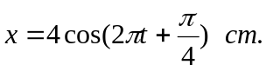 Lúc t = 1s vật có vận tốc và gia tốc là:
A. 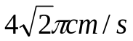; 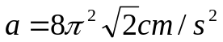 B. 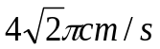; 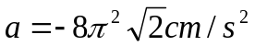
C. 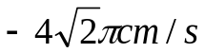; 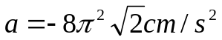 D. 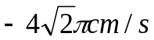;
Câu 5: Cho mạch điện xoay chiều không phân nhánh gồm cuộn dây thuần cảm có hệ số tự cảm 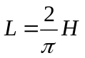, tụ điện có điện dung 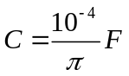 và một điện thuần R. Điện áp đặt vào 2 đầu đoạn mạch và cường độ dòng điện qua đọan mạch có biểu thức là 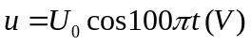 và 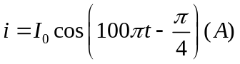. Điện trở R có giá trị là:
A.  B.  C. 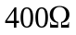 D. 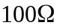
Câu 6: Một sợi dây AB dài 100cm căng ngang, đầu B cố định, đầu A gắn với một nhánh của âm thoa dao động điều hòa với tần số 40Hz. Trên dây AB có một sóng dừng ổn định, A được coi là nút sóng. Tốc độ truyền sóng trên dây là 20m/s. Kể cả A và B, trên dây có
A. 7 nút và 6 bụng B. 3 nút và 2 bụng C. 9 nút và 8 bụng D. 5 nút và 4 bụng
Câu 7: Một nguồn phát sóng cơ dao động theo phương trình u = 4cos(4πt - π/4). Biết dao động tại hai điểm gần nhau nhất trên cùng một phương truyền sóng cách nhau 0,5 m có độ lệch pha là π/3. Tốc độ truyền của sóng đó là :
A. 1,0 m/s B. 1,5 m/s. C. 2,0 m/s. D. 6,0 m/s.
Câu 8: Tại hai điểm A,B trên mặt chất lỏng cách nhau 10(cm) có hai nguồn phát sóng theo phương thẳng đứng với các phương trình: u₁ = 0,2cos50πt (cm) và u₂ = 0,2cos(50πt + π) (cm). Vận tốc truyền sóng là 0,5(m/s). Coi biên độ sóng không đổi. Xác định số điểm dao động với biên độ cực đại trên đoạn thẳng AB?
A. 10 B. 8 C. 9 D. 11
Câu 9: Đặt một điện áp xoay chiều có tần số không đổi vào hai đầu một đoạn mạch AB gồm điện trở thuần 40Ω mắc nối tiếp với cuộn cảm thuần. Biết điện áp giữa hai đầu đoạn mạch AB lệch pha so với cường độ dòng điện qua đoạn mạch. Cảm kháng của cuộn cảm bằng
A. 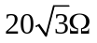 B. 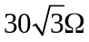 C. 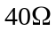 D. 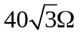
Câu 10: Đặt điện áp u = U₀cos(ωt) V vào hai đầu một đoạn mạch chỉ chứa cuộn cảm thuần L thì cường độ hiệu dụng trong mạch là
A. I = 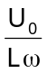. B. I = 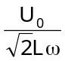. C. I = U₀Lω. D. I = 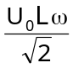.
Câu 11: Một con lắc lò xo gồm một lò xo có độ cứng k = 100N/m và vật có khối lượng m = 250g, dao động điều hoà với biên độ A = 6cm. Chọn gốc thời gian lúc vật đi qua vị trí cân bằng. Quãng đường vật đi được trong 0,1πs đầu tiên là
A. 6cm. B. 9cm. C. 24cm. D. 12cm.
Câu 12: Điều kiện về tần số f hay tần số góc ω của dòng điện xoay chiều để xảy ra hiện tượng cộng hưởng điện trong đoạn mạch RLC mắc nối tiếp là
A. f = 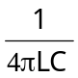. B. ω = 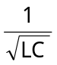. C. ω =  . D. f = 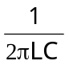.
Câu 13: Số đo của vôn kế và ampe kế xoay chiều cho biết
A. giá trị tức thời của điện áp và cường độ dòng điện xoay chiều.
B. giá trị hiệu dụng của điện áp và cường độ dòng điện xoay chiều.
C. giá trị trung bình của điện áp và cường độ dòng điện xoay chiều.
D. giá trị cực đại của điện áp và cường độ dòng điện xoay chiều.
Câu 14: Một con lắc lò xo gồm vật nặng 100 g, lò xo có độ cứng 36 N/m. 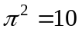. Động năng của con lắc biến thiên theo thời gian với tần số bằng
A. 1 Hz B. 6 Hz C. 3 Hz D. 12 Hz
Câu 15: Đặt điện áp xoay chiều vào hai đầu đoạn mạch có R, L, C mắc nối tiếp. Biết R = 10Ω, cuộn cảm thuần có L = 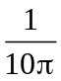 (H), tụ điện có C = 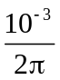(F) và điện áp giữa hai đầu cuộn cảm thuần là 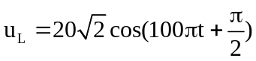 (V). Biểu thức điện áp giữa hai đầu đoạn mạch là
A. 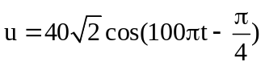 (V). B. 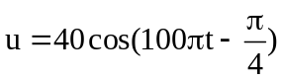 (V)
C. 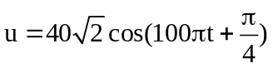 (V). D. 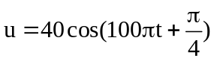 (V).
Câu 16: Biểu thức của dòng điện trong đoạn mạch có dạng i = 5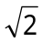cos(100πt + ) V. Ở thời điểm t = 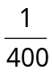 s thì cường độ dòng điện trong mạch đạt giá trị
A. cực đại. B. 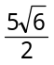 A C. bằng 0. D. cực tiểu.
Câu 17: Nếu máy có 4 cặp cực và dòng điện do máy phát ra có tần số 50Hz thì rôto của máy phải
quay với tốc độ bằng bao nhiêu.
A. 500vòng/phút. B. 600vòng/phút. C. 750vòng/phút D. 480vòng/phút.
Câu 18: Thời gian ngắn nhất để một chất điểm dao động điều hòa với chu kì T đi từ vị trí biên x = A đến vị trí có li độ x = 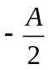 là
A.  B. 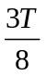 C.  D. 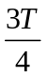
Câu 19: Một mạch điện xoay chiều gồm điện trở thuần R mắc nối tiếp tụ C. Nếu điện áp hiệu dụng hai đầu mạch là 100V và điện áp giữa 2 đầu điện trở là 60V. Điện áp giữa 2 đầu tụ điện là:
A. 80V. B. 160V. C. 40V D. 120V.
Câu 20: Đặt vào hai đầu mạch điện RLC nối tiếp một điện áp xoay chiều có giá trị hiệu dụng không đổi thì điện áp hiệu dụng trên các phần tử R, L và C đều bằng nhau và bằng 10V. Khi tụ bị nối tắt thì điện áp dụng hai đầu điện trở R bằng
A. 30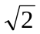V. B. 10V. C. 5V. D. 20V.
Câu 21: Cho đoạn mạch nối tiếp gồm điện trở R = 20 Ω, cuộn cảm thuần L = 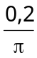 H và tụ điện C = 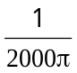 F. Biết điện áp tức thời hai đầu mạch là u = 100cos(ωt) V với tần số góc ω thay đổi được. Khi tổng trở của đoạn mạch Z = 20 Ω thì tần số góc ω có giá trị là
A. 100π rad/s. B. 10.000π² rad/s. C. 50 rad/s. D. 100 rad/s.
Câu 22: Một bóng đèn có ghi hàng chữ (24V-32W). Để có thể sử dụng bóng đèn này dưới điện áp xoay chiều (40V, 50Hz) sao cho đèn sáng bình thường thì cần mắc nối tiếp với nó một tụ điện có điện dung bằng
A. 26,6F B. 266F C. 133F D. 13,3F
Câu 23: Trong thí nghiệm giao thoa sóng trên mặt nước, hai nguồn kết hợp A, B dao động với tần số 20 Hz, tại một điểm M cách A và B lần lượt là 16cm và 20cm, sóng có biên độ cực đại, giữa M và đường trung trực của AB có 3 dãy cực đại khác. Vận tốc truyền sóng trên mặt nước là bao nhiêu ?
A. v = 20 cm/s B. v = 40 cm/s C. v = 26,7 cm/s D. v = 53,4 cm/s
Câu 24: Một sóng ngang truyền trên sợi dây rất dài với phương trình sóng 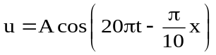. Trong đó x tính bằng cm, t tính bằng giây. Tốc độ truyền sóng bằng bao nhiêu?
A. 2m/s B. 1m/s C. 3m/s D. 4m/s
Câu 25: Con lắc lò xo dao động với biên độ 6 cm. Xác định li độ của vật để thế năng của lò xo bằng 1/3 động năng
A. ± 3 cm B. ± 2 cm C. ± cm D. ± 3 cm
Câu 26: Nếu tăng độ cứng lò xo lên 8 lần và giảm khối lượng vật treo vào lò xo 2 lần thì tần số sẽ
A. giảm 16 lần B. giảm 4 lần C. tăng 4 lần D. tăng 16 lần
Câu 27: Một cuộn dây dẹt hình chữ nhật có diện tích 54 cm² có quấn 500 vòng dây quay đều với vận tốc 300 vòng / phút. trong một từ trường đều B = 0,1 Tesla vuông góc với trục quay sẽ tạo trong khung một suất điện động có giá trị cực đại là
A. 4,42Vôn. B. 42,4 Vôn C. 8,48 Vôn. D. 84,8 Vôn
Câu 28: Đặt hiệu điện thế u = U₀cos(ωt) (U₀ và ω không đổi) vào hai đầu đoạn mạch RLC. Biết độ tự cảm và điện dung được giữ không đổi. Điều chỉnh trị số điện trở R để công suất tiêu thụ của đoạn mạch đạt cực đại. Khi đó hệ số công suất của đoạn mạch bằng
A. 1/ B. 0,5. C. 0,85. D. 1.
Câu 29: Một vật dao động điều hoà với biên độ 5cm, khi vật có li độ x=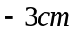 thì có vận tốc 4cm/s. Tần số dao động của vật là bao nhiêu? (lấy 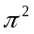=10)
A. 5Hz B. 0,5Hz C. 0,2Hz D. 2Hz
Câu 30: Bước sóng là
A. khoảng cách giữa hai điểm có li độ bằng không.
B. quãng đường sóng truyền trong 1 (s).
C. khoảng cách giữa hai bụng sóng.
D. quãng đường sóng truyền đi trong một chu kỳ.
Câu 31: Tại một nơi trên mặt đất, một con lắc đơn dao động điều hòa. Trong khoảng thời gian 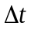, con lắc thực hiện 60 dao động toàn phần; thay đổi chiều dài con lắc một đoạn 44 cm thì cũng trong khoảng thời gian ấy , nó thực hiện 50 dao động toàn phần. Chiều dài ban đầu của con lắc là
A. 144 cm B. 80 cm C. 60 cm D. 100 cm
Câu 32: Đặt một điện áp xoay chiều có tần số là 50 Hz vào hai đầu một đoạn mạch gồm điện trở R = 60 Ω mắc nối tiếp với cuộn cảm thuần có độ tự cảm L = 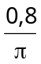 H. Hệ số công suất của mạch là
A. 0,6. B. 8. C. 0,75. D. 0,5.
Câu 33: Một con lắc lò xo gồm quả nặng khối lượng 1 kg và một lò xo có độ cứng 1600 N/m. Khi quả nặng ở VTCB, người ta truyền cho nó vận tốc tức thời bằng 2 m/s theo chiều dương của trục tọa độ. Phương trình dao động của quả nặng là
A. 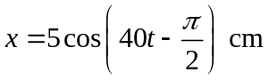. B. 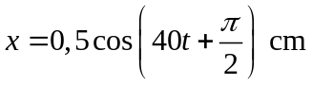.
C. 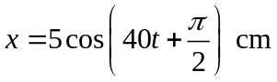. D. .
Câu 34: Một con lắc lò xo có độ cứng k =40N/m đang dao động điều hòa. Lúc động năng 20mJ thì thế năng bằng 12mJ. Mốc thế năng được chọn ở vị trí cân bằng. Biên độ dao động của vật bằng
A. 5cm B. 4cm C. 3cm D. 6cm
Câu 35: Đặt vào 2 đầu mạch RLC không phân nhánh 1 điện áp xoay chiều 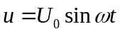 thì dòng điện trong mạch là 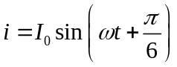. Đoạn mạch điện này luôn có:
A. Z_{L} = Z_{C} B. Z_{L} =R C. Z_{L} > Z_{C} D. Z_{L}<Z_{C}
Câu 36: Một vật thực hiện đồng thời hai dao động điều hoà cùng phương, cùng tần số có phương trình: x₁=2cos(4t+) (cm); x₂=2cos(4t) (cm). Dao động tổng hợp của vật có phương trình:
A. 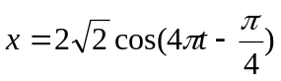(cm) B. 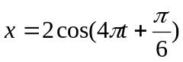(cm)
C. 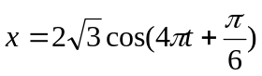(cm) D. 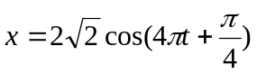(cm)
Câu 37: Một xe máy chạy trên con đường lát gạch, cứ cách 9m trên đường lại có một rãnh nhỏ. Chu kì dđộng riêng của khung xe trên các lò xo giảm xóc là 1,5s. Xe bị xóc mạnh nhất khi vận tốc của xe là:
A. 6km/h B. 0,6km/h C. 21,6km/h D. 21,6m/s
Câu 38: Một mạch điện xoay chiều gồm điện trở thuần R = 50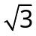, một tụ điện có điện dung C =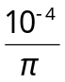F, một cuộn dây thuần cảm có độ tự cảm L = 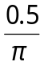H mắc nối tiếp. Giữa hai đầu đoạn mạch đặt vào một điện áp xoay chiều u = 100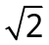cos100t (V). Tổng trở của mạch có giá trị:
A. 200 B. 100 C. 50 D. 100
Câu 39: Một chất điểm dao động điều hòa với biên độ A=3cm. Khi qua vị trí có li độ bằng 1cm thì tỉ số giữa động năng và cơ năng là
A. 8/9 B. 9/8 C. 1/9 D. 9
Câu 40: Một sóng âm truyền trong không khí. Mức cường độ âm tại điểm M và tại điểm N lần lượt là 40 dB và 80 dB. Cường độ âm tại N lớn hơn cường độ âm tại M.
A. 1000 lần B. 10000 lần C. 40 lần D. 2 lần

----------- HẾT ----------

